ภาพกิจกรรม เข้าแถวเคารพธงชาติเพื่อการเสริมสร้างวัฒนธรรมขององค์กรให้เจ้าหน้าที่ เทศบาลตำบลปรางค์กู่ทุกวันจันทร์ เวลา 08.00 น. ในปี พ.ศ. 2563
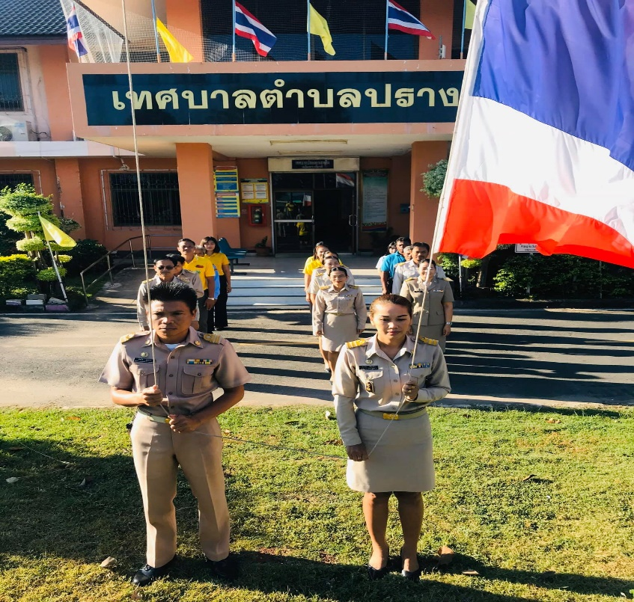
ภาพกิจกรรม เข้าแถวเคารพธงชาติ เพื่อการเสริมสร้างวัฒนธรรมองค์กรให้เจ้าหน้าที่ของเทศบาลตำบลปรางค์กู่มีทัศนคติ ค่านิยม ในการปฏิบัติงานอย่างซื่อสัตย์สุจริต อย่างชัดเจน ดำเนินกิจกรรมทุกวันจันทร์ เวลา 08.00 น. ในปี พ.ศ.2563

